8.9.2022

Unterschied zwischen Git und GitHub

git ist eine lokale VCS-Software, mit der Entwickler Schnappschüsse ihrer Projekte im Laufe der Zeit speichern können. Es ist im Allgemeinen am besten für den individuellen Gebrauch.

GitHub ist eine webbasierte Plattform, die die Versionskontrollfunktionen von Git enthält, damit sie gemeinsam verwendet werden können. Es enthält auch Projekt- und Teammanagementfunktionen sowie Möglichkeiten zum Networking und Social Coding.

Git Befehle kennengelernt

Git init

Macht eine leere Repostery.

Git commit –m Beschreibung

Speicherung und dazu noch eine Beschreibung

git status

git push

lädt Datei in Repostery

Dies ist eine Auflistung von Dateien, die für den nächsten Commit vorbereitet sind. Ein Commit ist bei git eine Projektversion.

git add

git fetch, git merge, git pull

Es gibt drei git-Befehle, um Änderungen aus dem entfernten Repository abzuholen und mit Ihren lokalen Dateien zu synchronisieren.

fetch holt Änderungen aus dem entfernten Repository, aber wendet diese nicht auf Ihren Code an.

merge synchronisiert per fetch abgeholte Änderungen mit dem Workspace.

pull führt fetch und merge aus. Dadurch werden Änderungen aus dem entfernten Repository abgeholt und mit dem Workspace synchronisiert.

git fetch

Erfolgreich Webseite mit Github verbunden

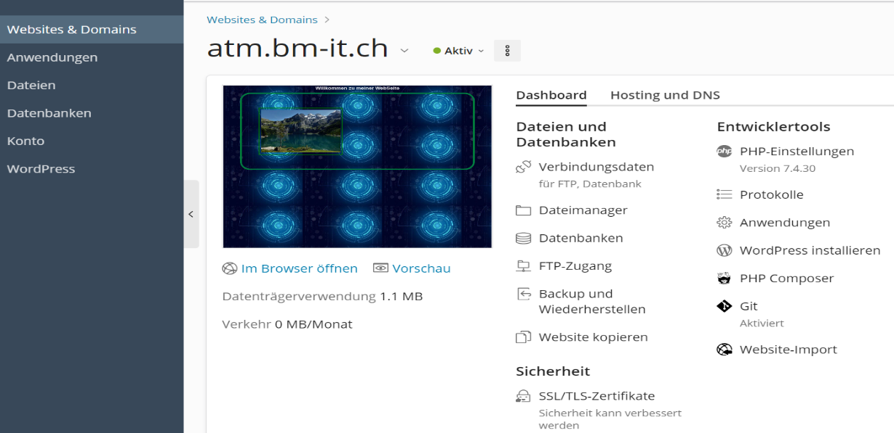

Personal Access Token gemacht

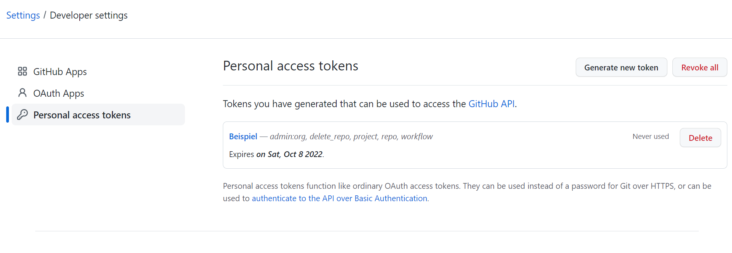

Git clone = macht kopie von Repostery und es ist nicht miteinander verbunden

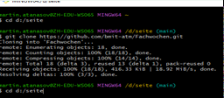

Git checkout = kann branch geändert werden

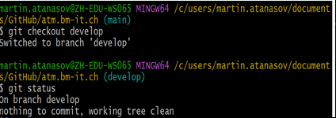

Git log --oneline = Zeigt die Hash-Codes der bisherigen Commits an

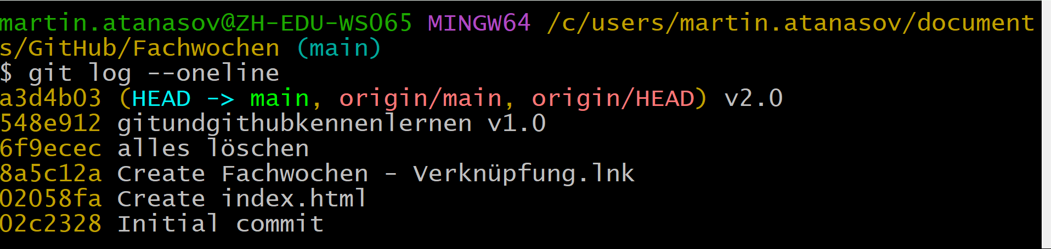

Git branch -a = listet remote-traking und locale Branchs

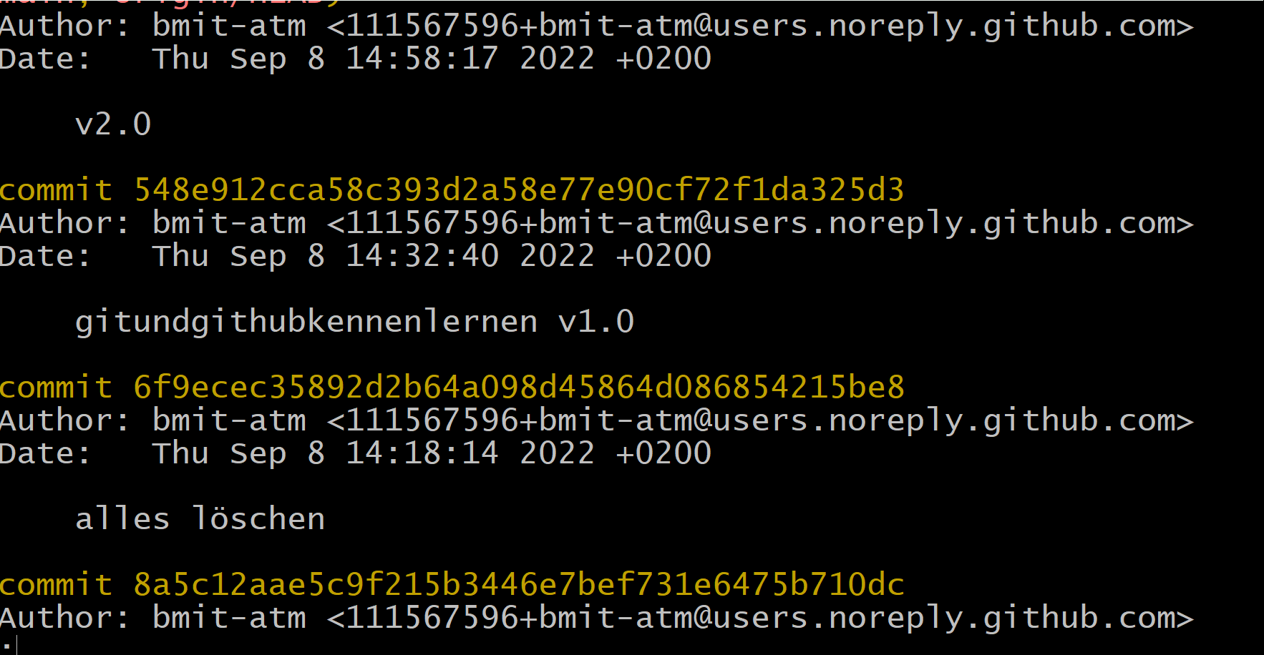

Verstehen von Workflow und Working Tree

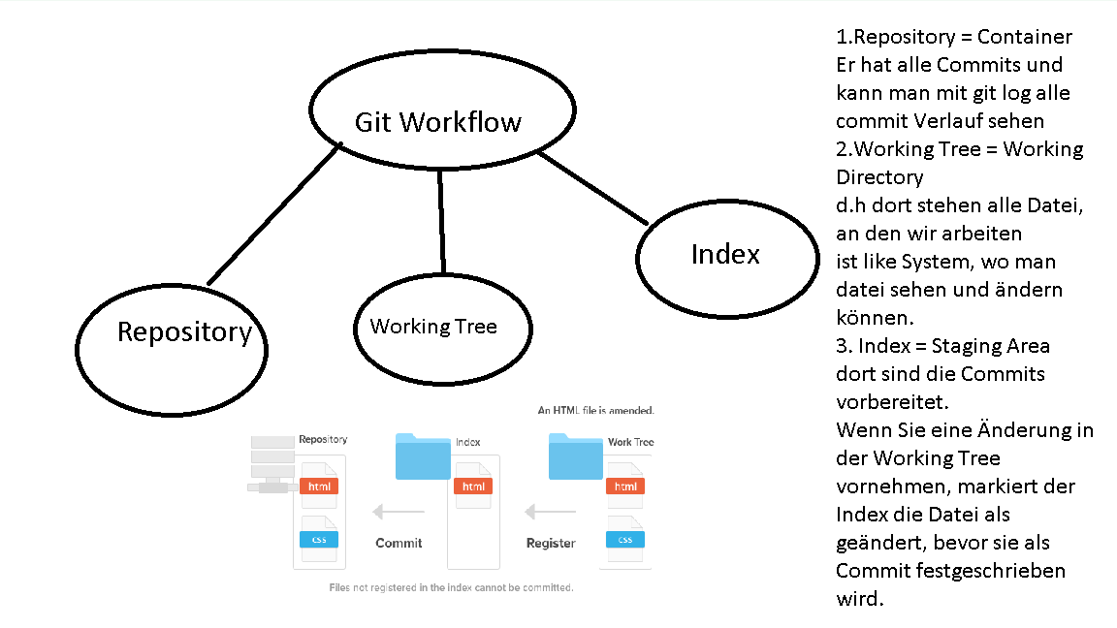Wofür sind Branch und ihre Verwendung

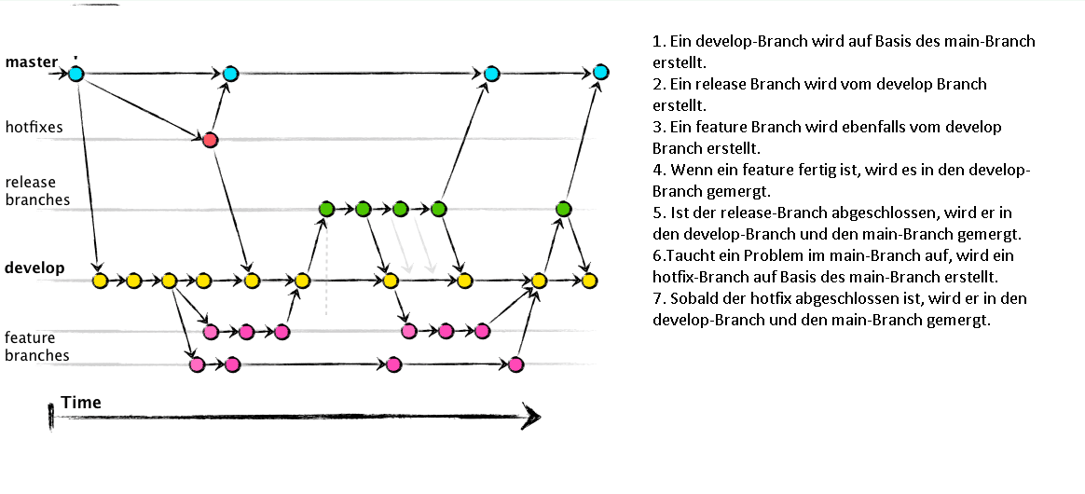

Erfolgreich mergen und alle Testdatei sind da

